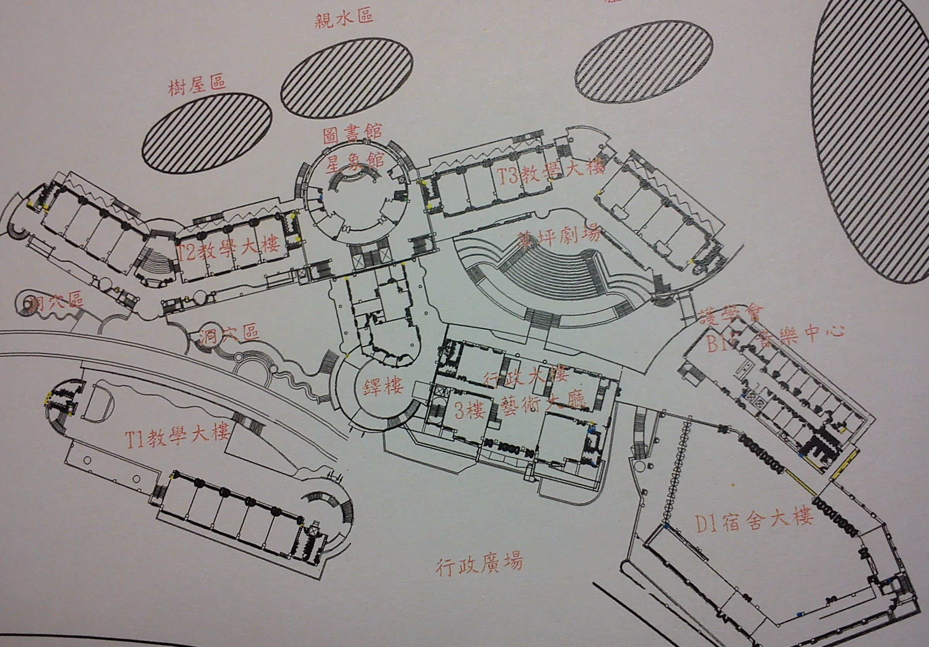
100學年度普台國小日間逃生動線圖
主震結束後…
- 滅火班老師協助滅火 ( 若引發之火災為可用滅火器撲滅之情況 )。
- 學生依此動線至林蔭大道或行政廣場。
- 受傷師生至臨時醫護站，其餘學生(清點無誤)由老師拉班至行政廣場。
T1教學大樓
T3教學大樓
201、202走圓形樓梯下一層樓，直接到行政廣場
101、203走外側樓梯下到林蔭大道
102走左側樓梯，經遊戲區旁走廊到林蔭大道
403、404走中間右側樓梯下一層樓，301、302、303、304全部經中間穿廊到林蔭大道
T2教學大樓
401、402走右側樓梯下一層樓，經輔導室後門到林蔭大道
501、502、503、504往左側，經輔導室前門，到行政廣場
505往護學會，到行政廣場
601~607全部走右側，經D1宿舍門口，走大樓梯下至一樓到行政廣場
臨時醫護站
備註
T2二樓(例：電腦教室)：走學用品部旁走廊上至林蔭大道。
T3二樓(例：自然科教室)：走左邊往風雨廣場，經學用品部旁走廊至林蔭大道。

